毕业照加洗操作指南

学生已参加毕业照片采集（如自行前往新华社拍摄的，确保信息填写无误），并能在学信网上查到自己照片的，因故遗失纸质照片，可在网上申请毕业照加洗。具体操作如下：

一、注册并登录网站
1.1 网址：http://www.xinhuacu.com/unistu.php
1.2 进入网站后选择“注册”，自行注册完成后即可登录。
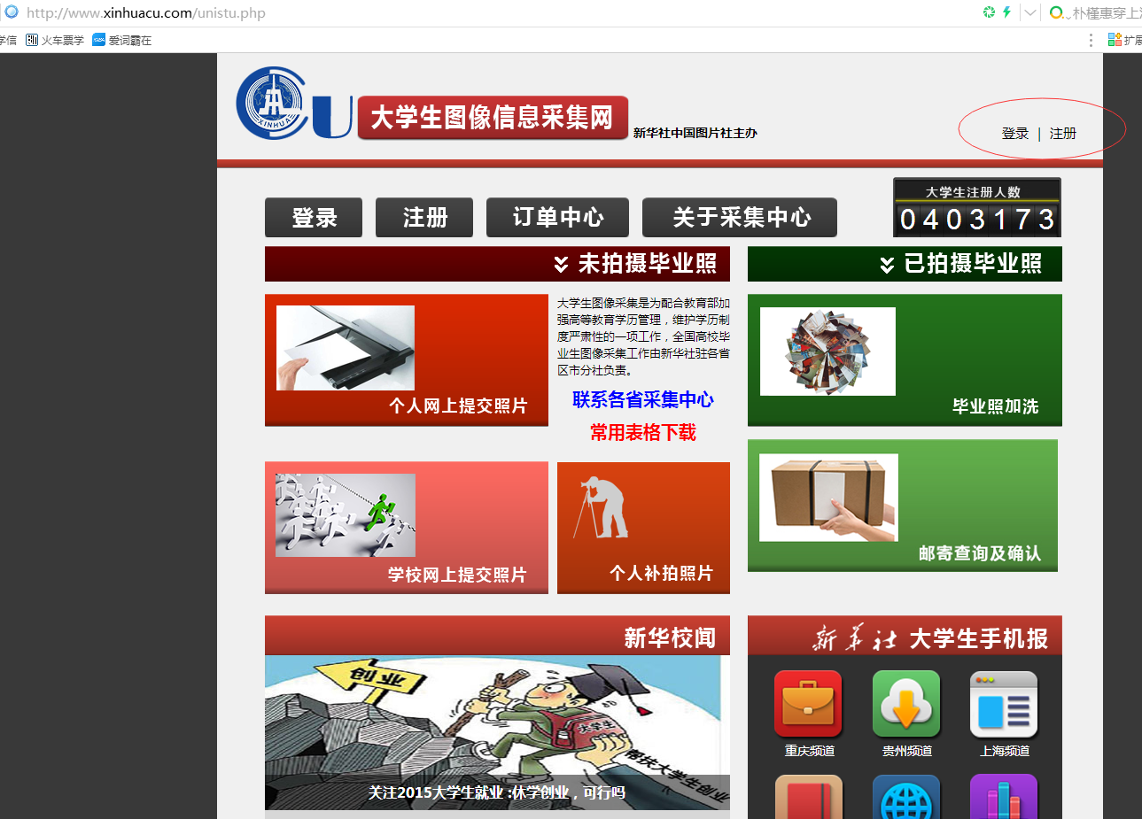

二、毕业照加洗
2.1 选择毕业照加洗
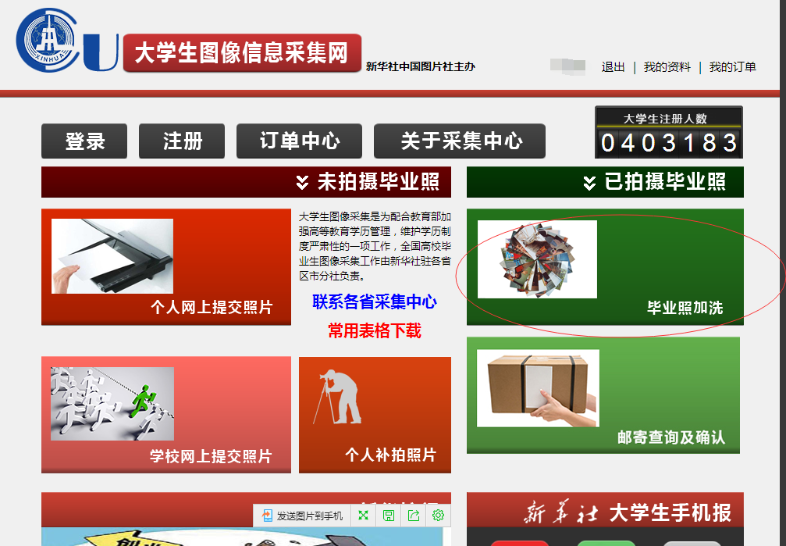

2.2 进入加洗页面，选择“相片加洗”
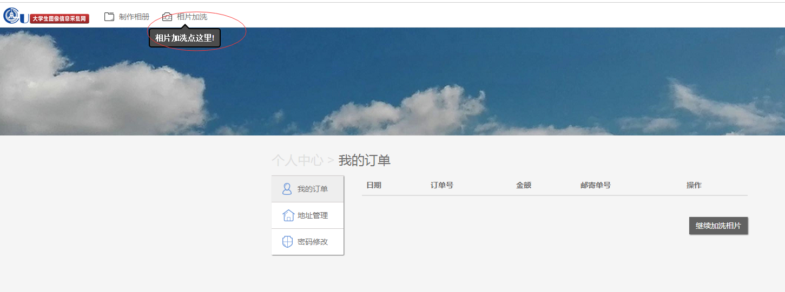

2.3 填写照片所有人的身份证号码，点“搜索”
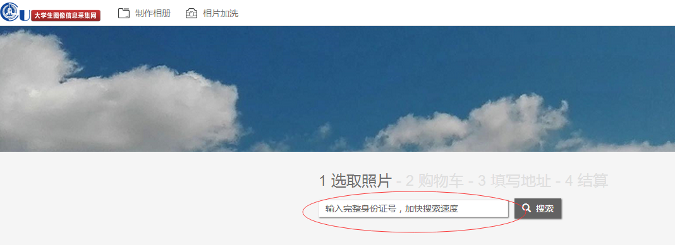

2.4 选取照片后，“添加到购物车”
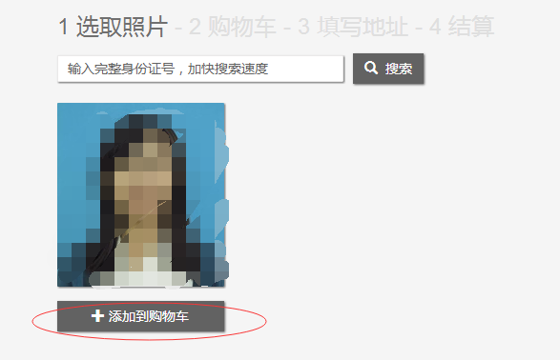

2.5 点击“填写配送地址”
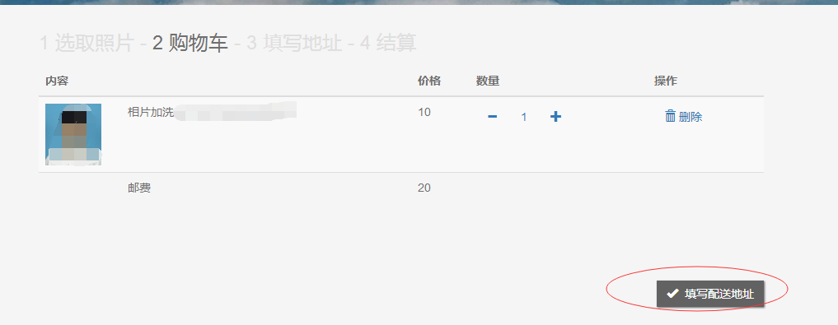

2.6 填写地址，点击“去结算”
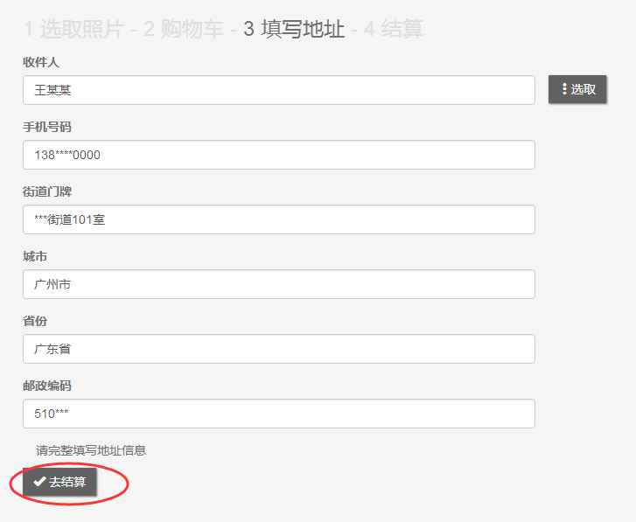

2.7 确认收件地址无误，选择“在线付款”。
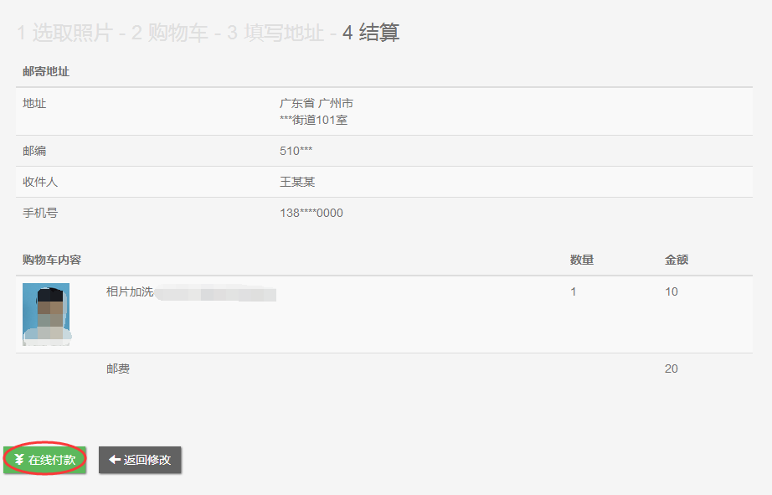

2.8 进入支付页面，按要求输入卡号、验证信息，完成支付即可。
